Что делать, если в магазине не принимают старые банкноты?

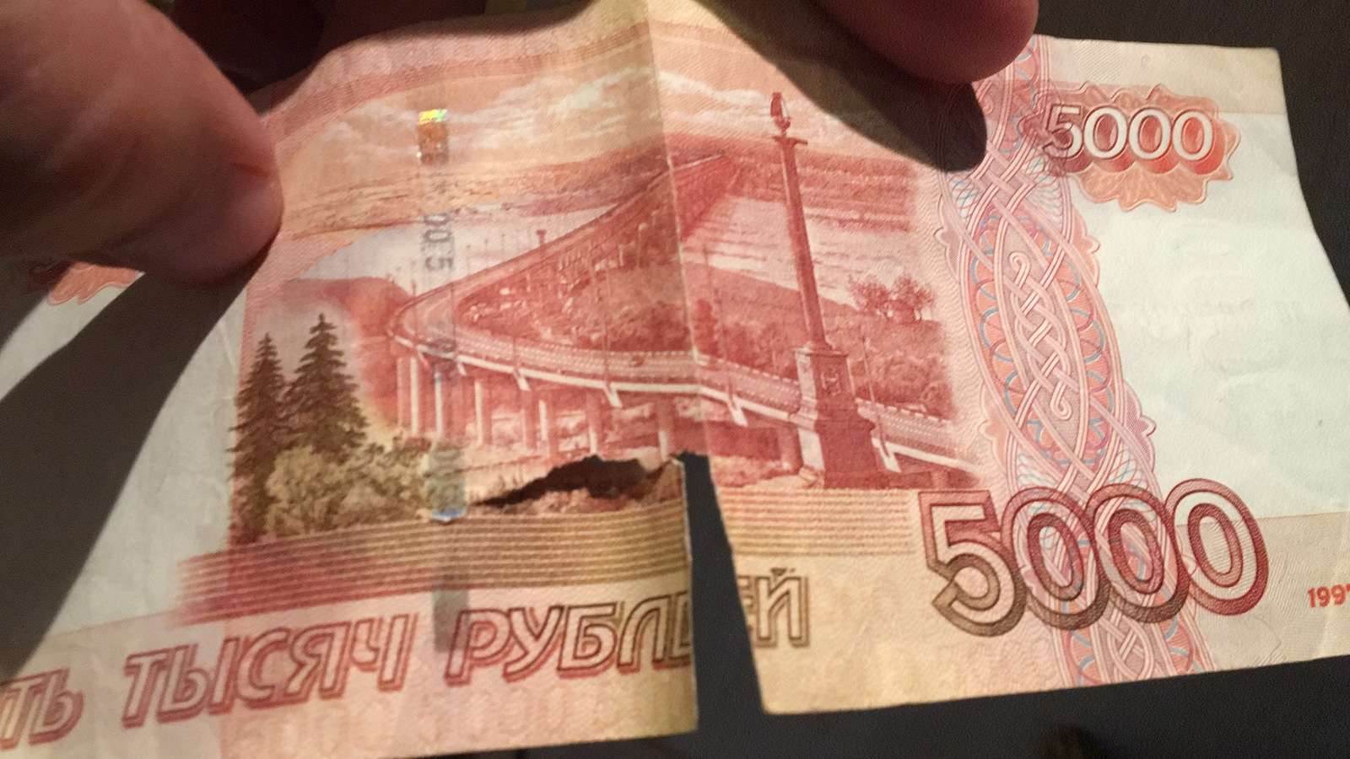

Нередки случаи, когда продавцы в магазинах отказываются принимать старые деньги. Такой отказ правомерен, если денежные средства не подпадают под признаки платежеспособности, установленные действующим законодательством Российской Федерации.
Так, Указанием Банка России от 26 декабря 2006 г. № 1778-У установлены признаки платежеспособности банкнот и монеты Банка России и правила обмена поврежденных банкнот и монеты Банка России («О признаках платежеспособности и правилах обмена банкнот и монеты Банка России»).
Платежеспособными являются банкноты и монета Банка России, не содержащие признаков подделки, без повреждений или имеющие повреждения следующего характера:
► банкноты Банка России: загрязненные, изношенные, надорванные; имеющие потертости, небольшие отверстия, проколы, посторонние надписи, пятна, оттиски штампов; утратившие углы, края;
►монета Банка России, имеющая мелкие механические повреждения.
Подлежат обмену по номиналу, то есть не являются платежеспособными, банкноты банка России, не содержащие признаков подделки, но имеющие повреждения следующего характера:
► утратившие значительный фрагмент, но сохранившие не менее 55% от первоначальной площади (в том числе обожженные, подвергнутые воздействию агрессивных сред, обугленные и истлевшие);
► склеенные из фрагментов (без учета количества фрагментов), если один фрагмент или несколько фрагментов, безусловно подлежащих одной банкноте Банка России, занимают не менее 55% от первоначальной площади банкноты Банка России;
► составленные из двух фрагментов, принадлежащих разным банкнотам Банка России одного номинала, если каждый фрагмент отличается от соседнего по графическому оформлению и занимает не менее 50% от первоначальной площади банкноты Банка России;
► изменившие окраску и свечение в ультрафиолетовых лучах, если на них отчетливо просматриваются изображения
► имеющие брак изготовителей.
Подлежат обмену по номиналу, то есть не являются платежеспособными, монета банка России, не содержащие признаков подделки, но имеющие повреждения следующего характера:
► имеющая повреждения первоначальной формы (погнутая, сплющенная, надпиленная, имеющая отверстия и следы удаления металла), имеющая следы воздействия высоких температур и агрессивных сред (оплавленная, травленая, изменившая цвет), которые не препятствуют однозначной идентификации номинала и принадлежности к монете Банка России, сохранившая не менее 75 процентов от первоначальной массы монеты Банка России;
► имеющая брак изготовителей.
Обмен банкнот и монеты Банка России производится в кредитных организациях без ограничения суммы. Плата за производимый обмен не взимается.
Управление Роспотребнадзора по Новгородской области напоминает, что рубль - это национальное платежное средство, обязательное к приему на всей территории России. Задача продавца (исполнителя) - обеспечить всеми возможными средствами оплату товаров и услуг.
При отказе продавца (исполнителя) в приеме банкнот, обладающих признаками платежеспособности в зависимости от сопутствующих им конкретных обстоятельств такие действия могут иметь признаки административных правонарушений, предусмотренных ч.4 ст.14.8 Кодекса Российской Федерации об административных правонарушениях «неисполнение обязанности по обеспечению возможности оплаты товаров (работ, услуг) путем наличных расчетов или с использованием национальных платежных инструментов в рамках национальной системы платежных карт по выбору потребителя, если в соответствии с федеральным законом обеспечение такой возможности является обязательным, либо нарушение иных установленных законом прав потребителя, связанных с оплатой товаров (работ, услуг)».
За дополнительными консультациями необходимо обращаться:
• в Общественную приемную Управления Роспотребнадзора по Новгородской области по адресу: В.Новгород, ул. Германа, д.14 каб. № 101 тел. 971-106, 971-117;
• в Центр по информированию и консультированию потребителей по адресу: г. Великий Новгород, ул. Германа 29а, каб.1.2 тел. 77-20-38;
Работает Единый консультационный центр, который функционирует в круглосуточном режиме, по телефону 8 800 555 49 43 (звонок бесплатный), без выходных дней на русском и английском языках.
Используя Государственный информационный ресурс для потребителей https://zpp.rospotrebnadzor.ru. Каждый потребитель может ознакомиться с многочисленными памятками, обучающими видеороликами, образцами претензионных и исковых заявлений, с перечнем забракованных товаров. На ресурсе размещена вся информация о судебной практике Роспотребнадзора в сфере защиты прав потребителей.

